Niveau | Elément | « pour que le niveau soit réussi »
1 | 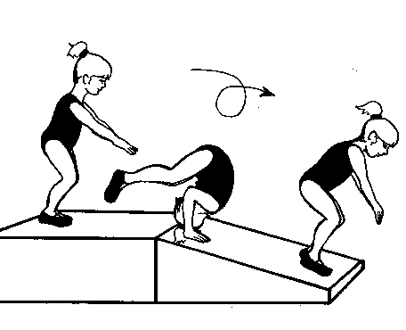 | - Départ accroupi sur le tremplin  - Roulade axée  - Arrivée debout sur les pieds
2 | Roulade avant jambes serrées | - Départ debout  - Roulade axée  - Arrivée debout avec les pieds
3 | Roulade avant écart | - Départ debout  - Roulade axée  - Arrivée jambes écartées
Sécurité :
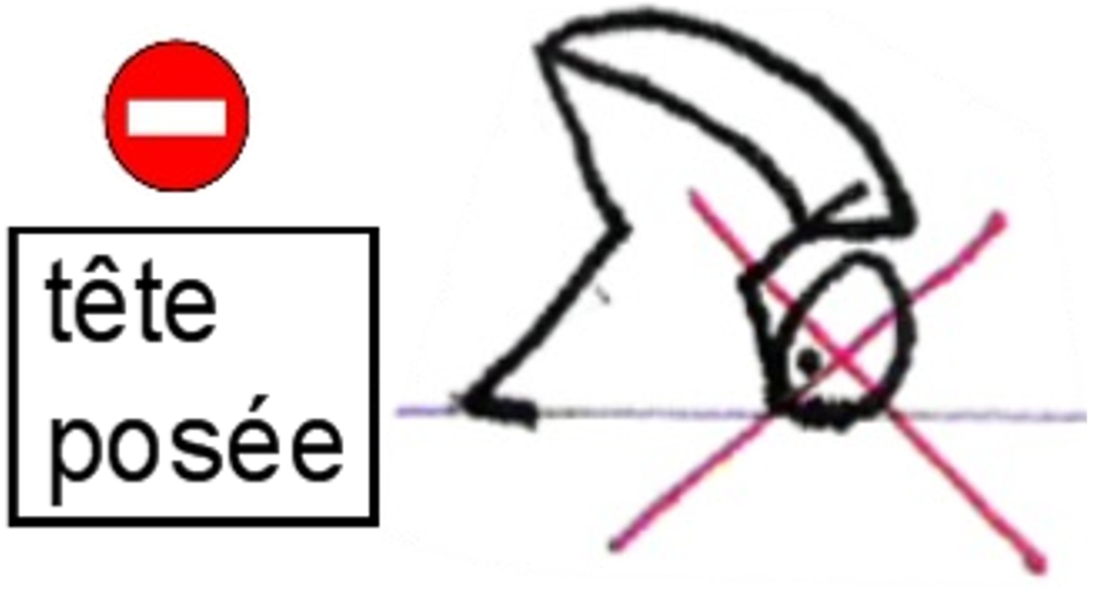
J’ai réussi si
- La tête ne touche pas le sol
- Je suis arrivé debout
- je peux le faire 3 fois de suite

